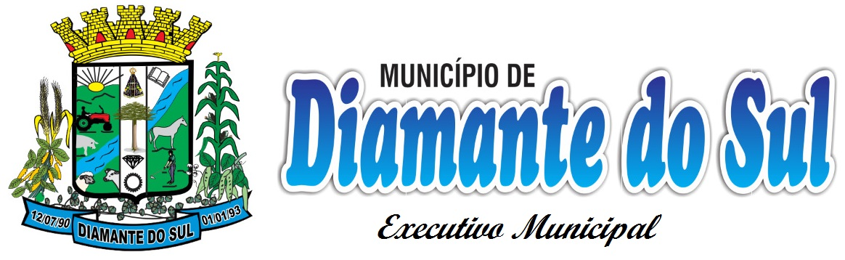

Portaria Nº 542/2018
Data: 01/08/2018

.
O Prefeito Municipal de Diamante do Sul, Estado do Paraná, no uso de suas atribuições legais,

RESOLVE

Art. 1º Conceder Licença Prêmio aos servidores abaixo, por tempo de serviço comprovado, conforme segue:

NOME | PERIODO AQUISITIVO | PERIODO DE GOZO
Neura Inacio Ribeiro | 11/04/2013 a 11/04/2018 | 09/07/2018 a 09/10/2018

Art. 2º Este Ato entra em vigor na data de sua publicação, revogando-se as disposições em contrário.

Gabinete do Prefeito Municipal de Diamante do Sul em 01 de agosto de 2018.

Fernando Maximiliano Risso
Prefeito Municipal

